De Tweede Kamer der Staten-
Generaal zendt bijgaand door
haar aangenomen wetsvoorstel
aan de Eerste Kamer.

De Voorzitter,

24 april 2018
Samenvoeging van de gemeenten Leerdam, Vianen en Zederik en wijziging van de grens tussen de provincies Utrecht en Zuid-Holland
VOORSTEL VAN WET
Wij Willem-Alexander, bij de gratie Gods, Koning der Nederlanden, Prins van Oranje-Nassau, enz. enz. enz.

Allen, die deze zullen zien of horen lezen, saluut! doen te weten:
Alzo Wij in overweging genomen hebben, dat het wenselijk is de gemeenten Leerdam, Vianen en Zederik samen te voegen tot de nieuwe gemeente Vijfheerenlanden en in verband daarmee de grens tussen de provincies Zuid-Holland en Utrecht te wijzigen;
Zo is het, dat Wij, de Afdeling advisering van de Raad van State gehoord, en met gemeen overleg der Staten-Generaal, hebben goedgevonden en verstaan, gelijk Wij goedvinden en verstaan bij deze:

§ 1. Opheffing en instelling van gemeenten

Artikel 1

Met ingang van de datum van herindeling worden de gemeenten Leerdam, Vianen en Zederik opgeheven.

Artikel 2

Met ingang van de datum van herindeling wordt de nieuwe gemeente Vijfheerenlanden ingesteld, bestaande uit het grondgebied van de op te heffen gemeenten Leerdam, Vianen en Zederik, zoals aangegeven op de bij deze wet behorende kaart.

Artikel 3

Met ingang van de datum van herindeling wordt de nieuwe gemeente Vijfheerenlanden ingedeeld bij de provincie Utrecht, waarbij de grens tussen de provincies Utrecht en Zuid-Holland wordt gewijzigd, zoals aangegeven op de bij deze wet behorende kaart.

§ 2. Overige bepalingen

Artikel 4

Voor de nieuwe gemeente Vijfheerenlanden wordt de op te heffen gemeente Leerdam aangewezen voor de toepassing van artikel 36 van de Wet algemene regels herindeling, in verband met de toepassing van de instructies en reglementen, bedoeld in dat artikel.

Artikel 5

Voor de op te heffen gemeenten Leerdam, Vianen en Zederik wordt de nieuwe gemeente Vijfheerenlanden aangewezen voor de toepassing van de volgende bepalingen van de Wet algemene regels herindeling:
a. artikel 39, tweede lid, in verband met de heffing en invordering van gemeentelijke belastingen;
b. artikel 41, derde lid, in verband met de deelneming aan gemeenschappelijke regelingen;
c. artikel 45, tweede lid, in verband met de overgang van rechten en verplichtingen in verband met de voorziening van drinkwater, elektriciteit en gas.

Artikel 6

Met ingang van de datum van herindeling vervallen in de tabel, bedoeld in artikel E 1, eerste lid, van de Kieswet, in de rij bij kieskringnummer 14 ‘Leerdam,’ en ‘Zederik,’.

Artikel 7

Met ingang van de datum van herindeling vervalt in de bijlage bij artikel 1.11, tweede lid, onderdeel d, van de Wet maatregelen woningmarkt 2014 II ‘Vianen’ en wordt in de alfabetische rangschikking ingevoegd: Vijfheerenlanden.

Artikel 8

Met ingang van de datum van herindeling vervallen in artikel 12 van de Wet op de rechterlijke indeling ‘Leerdam,’ en ‘, Zederik’.

Artikel 9

Met ingang van de datum van herindeling wordt de bijlage bij artikel 8 van de Wet veiligheidsregio’s als volgt gewijzigd:
a. Onder Utrecht vervalt ‘Vianen,’ en wordt in de alfabetische rangschikking ingevoegd: Vijfheerenlanden,;
b. Onder Zuid-Holland-Zuid vervallen ‘Leerdam,’ en ‘Zederik,’.

Artikel 10

1. Artikel 41, vierde tot en met zesde lid, van de Wet algemene regels herindeling is van overeenkomstige toepassing op bij deze herindeling betrokken gemeenschappelijke regelingen die van kracht zijn voor een gebied waarvan de omvang bij of krachtens de wet is vastgesteld.
2. Artikel 50 van de Wet algemene regels herindeling is van overeenkomstige toepassing op een verrekening in verband met het eerste lid, met dien verstande dat voor ‘gemeenten’ wordt gelezen: deelnemers.

Artikel 11

Deze wet treedt in werking op een bij koninklijk besluit te bepalen tijdstip.

Lasten en bevelen dat deze in het Staatsblad zal worden geplaatst en dat alle ministeries, autoriteiten, colleges en ambtenaren die zulks aangaat, aan de nauwkeurige uitvoering de hand zullen houden.

Gegeven

De Minister van Binnenlandse Zaken en Koninkrijksrelaties,

De Minister van Binnenlandse Zaken en Koninkrijksrelaties,

Kaart, genoemd in artikel 2

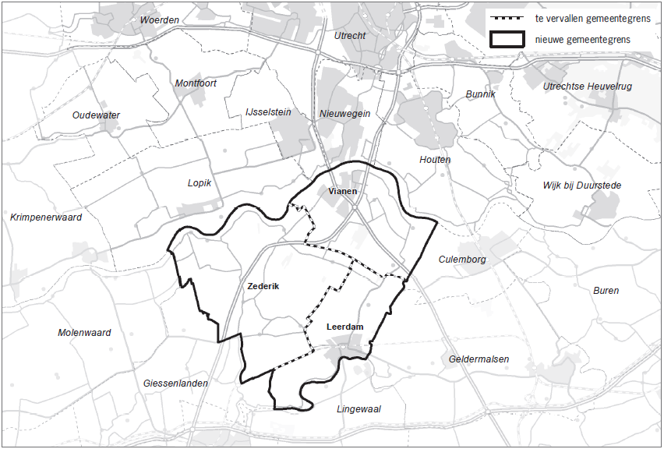
Kaart, genoemd in artikel 3

